112年6月１６日餐點照片
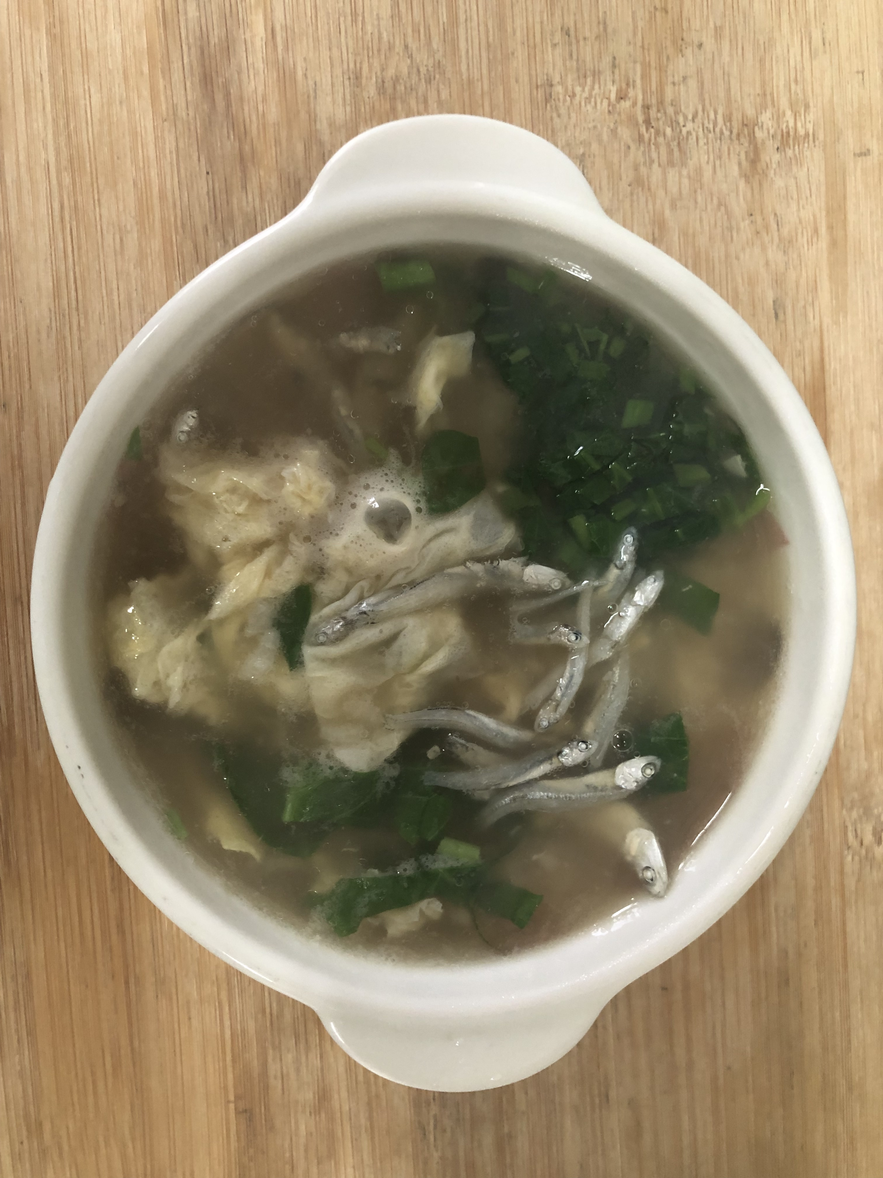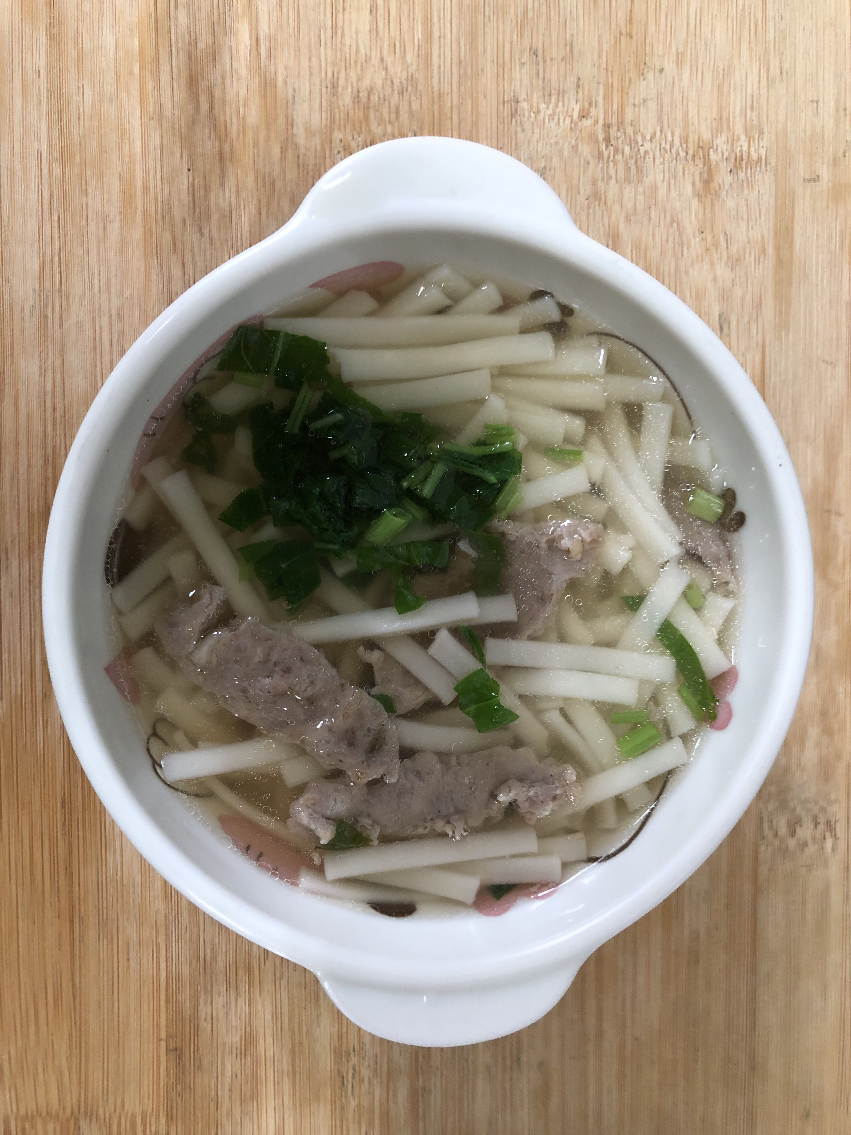
早餐(銀魚蔬菜芙蓉粥) 下午點心(香菇肉羹麵)
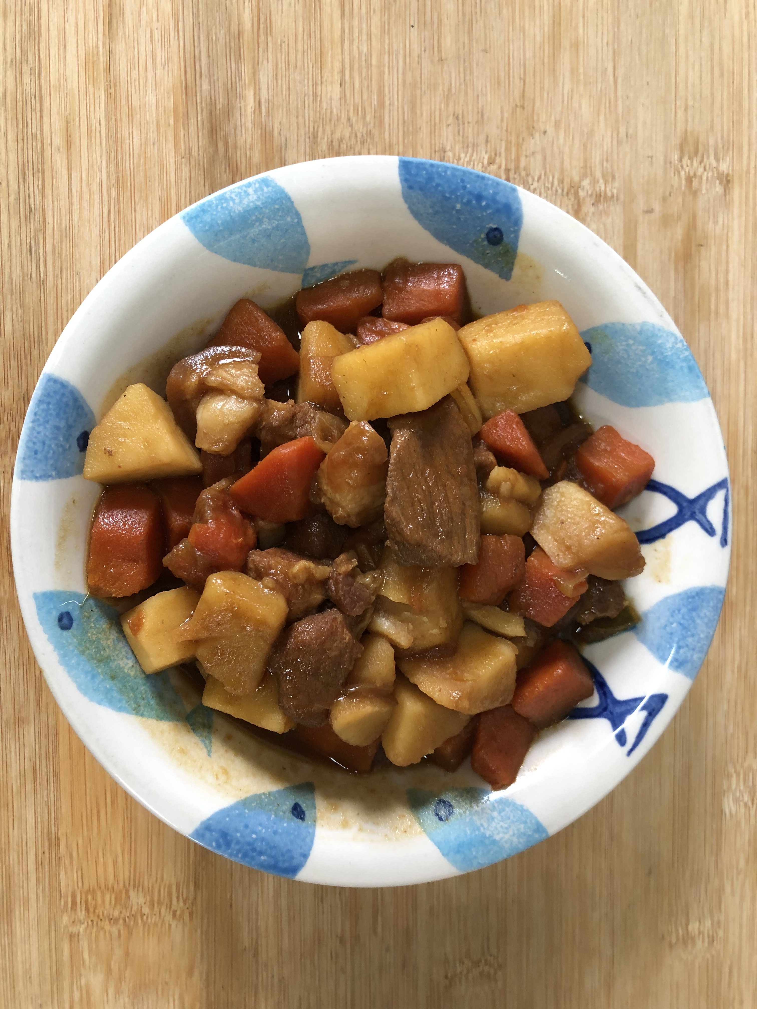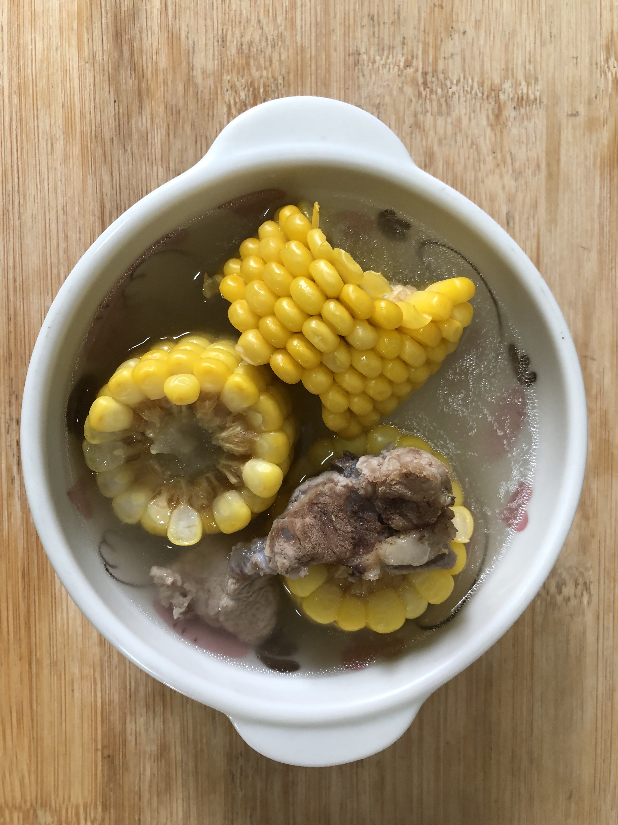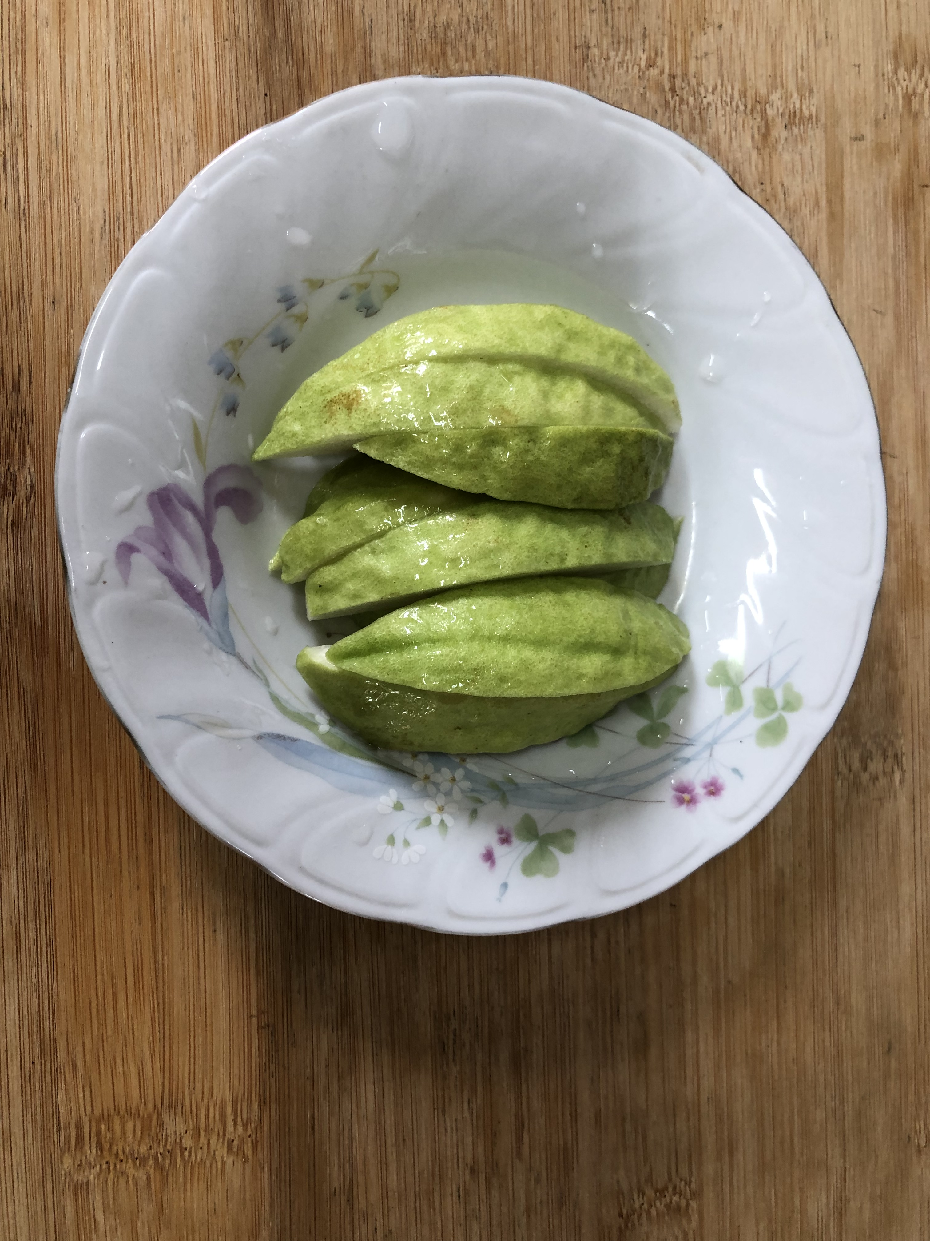
午餐(蘋果咖哩飯、排骨玉米湯、水果)

